טבלאות בוורד

טבלאות נתונים לארגון מידע בצורה נוחה ויסודית.

הוספת טבלה:
- תפריט הוספה -> טבלה
- יש לאחוז ולגרור על הקוביות את מספר העמודות והשורות הרצויים
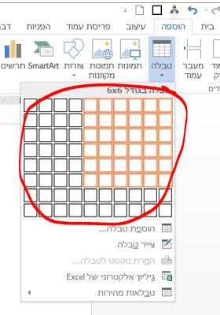

- ניתן להקליד תוכן מספרי וטקסטואלי בכל אחד מהתאים
- ניווט בין התאים מתבצע ע"י לחיצה על טאב במקשים או לחילופין שימוש בעכבר או במקשי החצים של המקלדת

מיון נתונים בטבלה:
- יש לסמן את הטבלה
- תפריט פריסה -> מיין
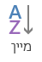
- בחלון שנפתח יש לסמן "לרשימה יש שורת כותרת"
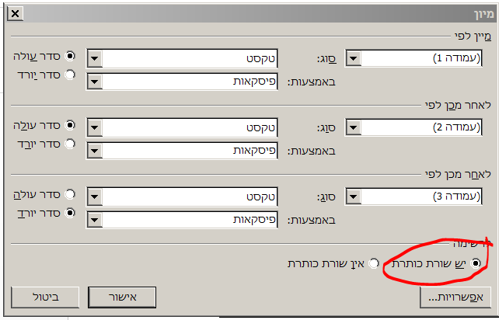
- יש להגדיר את משתני המיון בהתאמה לפי הצורך ולוודא שבמקרה וישנם נתונים כפולים המיון יתבצע על עמודות פנימיות למיון יסודי
- אישור

הוספה עמודות ושורות:
- יש לעמוד על תא רצוי
- תחת תפריט "פריסה" יש ללחוץ על "הוסף משמאל / ימין / מעל / מתחת"
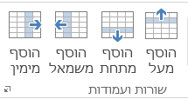

עיצוב בסיסי של טבלה עם תבניות עיצוב:
- יש לסמן את הטבלה
- תחת תפריט "עיצוב" יש לבחור תבנית עיצובית
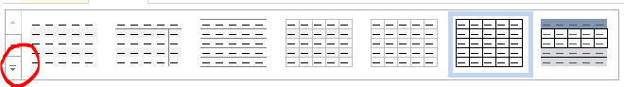
- יש לשים לב לסימון V בצד ימין של שורת הפקודות כגון:
  - שורת כותרת
  - רצועות שורות וכד'
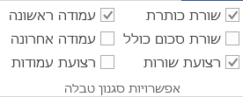

שילוב נוסחה חישובית בטבלה
- יש ליצור שורה חדשה בתחתית טבלה המכילה מספרים
- יש לעמוד בתחתית עמודה עם מספרים
- תפריט פריסה -> נוסחה
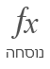
- יש להקליד נוסחה רצויה
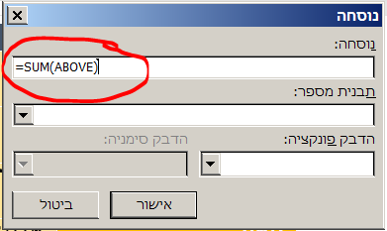

הוספת טבלת אקסל בתוך וורד
יצירת "חלון" עם טבלת אקסל קטנה עם כל הכלים המוכרים בסרגל הכלים העליון לביצוע חישובים:
- תפריט "הוספה" -> "טבלה" -> "גיליון אלקטרוני של אקסל"
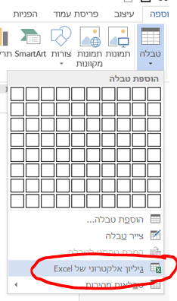
- לאחר ההוספה תופיע חלונית אקסל עם טבלת אקסל בתוכה
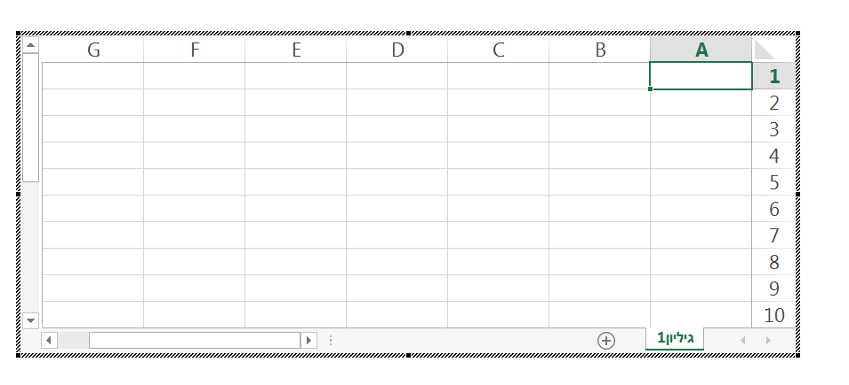
* יש לשים לב שרצועת הפקודות הופכת להיות עם פקודות האקסל בתוכם.
* יציאה מ"מצב אקסל" ע"י לחיצה באזור ריק במסמך.

ציור טבלה
אופציית "צייר טבלה" פחות שכיחה ולא כלכך שימושית אך אופציה זו מאפשרת לנו כבעלי המסמך לייצר טבלה בצורה דינאמית ע"י הגדרת קוים עם העכבר. לציור טבלה יש:
- לחיצה על טבלה -> צייר טבלה
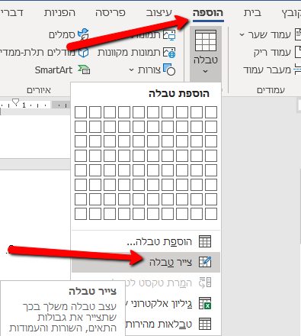
- על המסמך עצמו, בעזרת העכבר יש ללחוץ ולגרור את סמן העכבר לפי הצורך
ליצירת המסגרת הראשית של הטבלה וכן לציור התאים הפנימיים של הטבלה עצמה לפי הצורך.
הוספת טבלה לפי הגדרת עמודות ושורות:
ניתן להוסיף טבלה ע"י הגדרה של מספר עמודות ומספר שורות (בדומה לדרך הישנה מגרסאות ישנות של וורד) ע"י:
- תפריט הוספה -> טבלה -> הוספת טבלה...
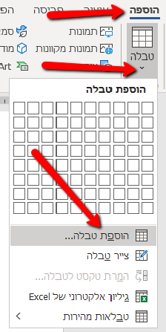
- בחלון שנפתח יש להגדיר את מספר העמודות והשורות
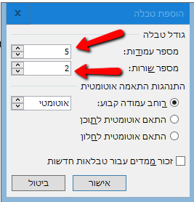
- אישור

